
МІНІСТЕРСТВО ОСВІТИ I НАУКИ УКРАЇНИ
НАЦІОНАЛЬНИЙ ТЕХНІЧНИЙ УНІВЕРСИТЕТ УКРАЇНИ
«КИЇВСЬКИЙ ПОЛІТЕХНІЧНИЙ ІНСТИТУТ
ІМЕНІ ІГОРЯ СІКОРСЬКОГО»
ФАКУЛЬТЕТ БІОМЕДИЧНОЇ ІНЖЕНЕРІЇ
КАФЕДРА БІОМЕДИЧНОЇ КІБЕРНЕТИКИ

Комп’ютерний практикум №10
з дисципліни «Алгоритмізація та програмування»
на тему: «Одновимірні масиви»

Варіант №5

Виконав:
студент гр. БС-71
Воробйов І.О.
Перевірив:
Ас. каф. БМК
Рисін С.В.

Зараховано від ___.___._______

___________________________
(підпис викладача)

Київ-2018

□ Комп’ютерний практикум без зауважень

□ Комп’ютерний практикум має зауваження:
□ несвоєчасний захист
□ присутні зауваження до блок-схеми:
□ блок-схема не відповідає коду
□ в блок-схемі присутній код
□ виконані не за стандартом:
□ блок умови □ визначений процес (функція)
□ оператор вибору □ перехід
□ цикл □ розміри блоків
□ інші зауваження:
_____________________________________________________________
_____________________________________________________________
□ присутні зауваження до коду:
□ задача завдання вирішена хибно
□ код програми не компілюється
□ використано глобальні змінні
□ типи даних визначені хибно
□ недостатня декомпозиція на функції користувача
□ функція main містить лише виклик іншої функції
□ статичні змінні при роботі з масивами
□ оформлення коду
□ присутні зайві символи «{» та «}»
□ інші зауваження:
_____________________________________________________________
_____________________________________________________________
□ результати виконання програми на рисунках не відповідають коду
□ невірні відповіді на запитання:
□ №1 □ №2 □ №3 □ №4 □ №5
□ №6 □ №7 □ №8 □ №9 □ №10
□ незнання теоретичного матеріалу
□ маються інші зауваження:
__________________________________________________________________
__________________________________________________________________
__________________________________________________________________
__________________________________________________________________

Завдання:
- Ознайомитися з теоретичними відомостями для роботи з одновимірними масивами.
- Побудувати блок-схему алгоритму для вирішення задачі відповідно до свого варіанту.
- Відповідно до свого варіанту розробити програмний застосунок, що включає реалізацію функцій користувача для обробки одновимірного статичного масиву з використанням звернень до елементів через операцію індексації «[ ]»(глобальні змінні не використовувати, функція main повинна бути призначена тільки для виклику функцій користувача, обов’язковими є реалізація функцій користувача для введення, обробки та виведення на екран елементів масиву).
Завдання варіанта: Написати програму, що виконує циклічний зсув усіх елементів масиву на одну позицію вліво, тобто буде отримано новий масив .

Блок-схема:
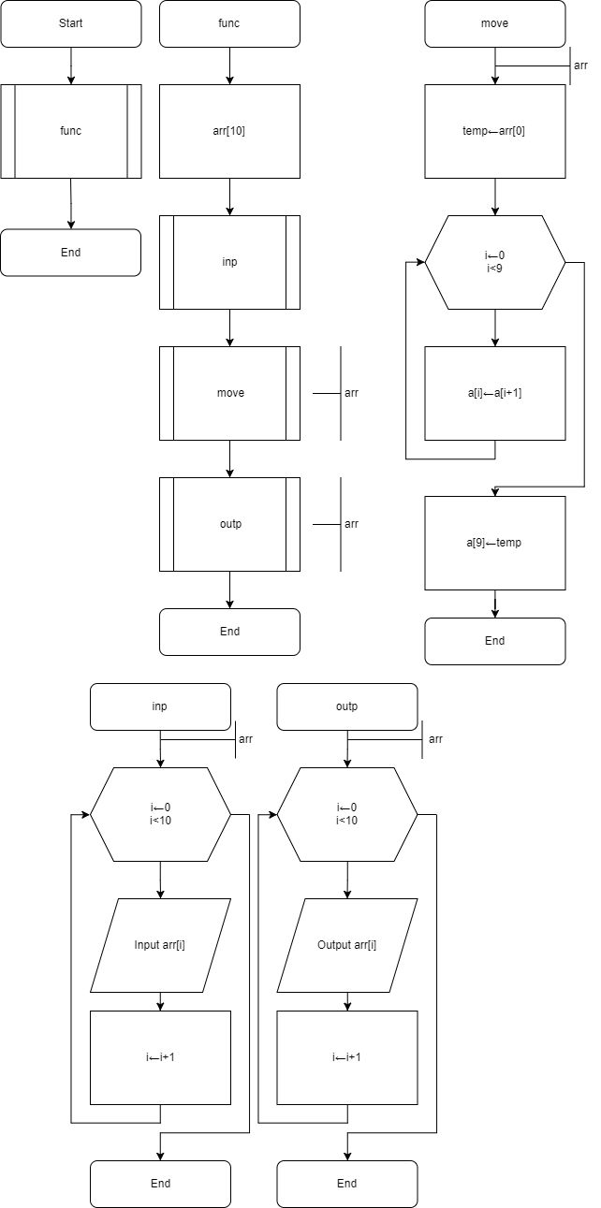
Код:

#include "stdafx.h"
#include <iostream>
using namespace std;
void func();
void inp(char *);
void move(char *);
void outp(char *);
int main()
{
func();
system("pause");
return 0;
}
void func()
{
char arr[10];
inp(arr);
move(arr);
outp(arr);
}
void inp(char *a)
{
for (size_t i = 0; i < 10; i++)
{
cout << "arr[" << i << "] = ";
cin >> a[i];
}
}
void move(char *a)
{
char tmp = a[0];
for (size_t i = 0; i < 9; i++)
a[i] = a[i+1];
a[9] = tmp;
}
void outp(char *a)
{
for (size_t i = 0; i < 10; i++)
cout << " arr[" << i << "] = " << a[i] << endl;
}
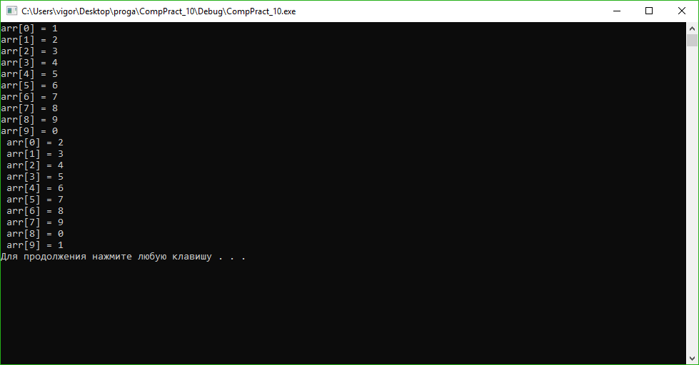
Код(доп):
#include "stdafx.h"
#include <iostream>
using namespace std;
void func();
void inp(char *);
void move(char *);
void outp(char *);
int main()
{
func();
system("pause");
return 0;
}
void func()
{
char *arr= new char[10];
inp(arr);
move(arr);
outp(arr);
delete[]arr;
}
void inp(char *a)
{
for (size_t i = 0; i < 10; i++)
{
cout << "arr[" << i << "] = ";
cin >> *(a+i);
}
}
void move(char *a)
{
char tmp = *a;;
for (size_t i = 0; i < 9; i++)
*(a+i) = *(a+i + 1);
*(a+9) = tmp;
}
void outp(char *a)
{
for (size_t i = 0; i < 10; i++)
cout << " arr[" << i << "] = " << *(a+i) << endl;
}
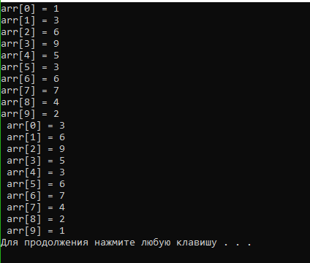
Відповіді на контрольні запитання:

1. Що таке масив?
Під масивом розуміється сукупність кінцевого числа даних одного типу. Одномірний масив – це набір елементів даних одного типу, для визначення якого використовується наступний синтаксис: type array_name[size]={elements_list}.
2. Що визначає індекс елемента масиву?
Індекс- це порядковий номер елемента масиву.
3. Які обмеження накладені на індекс масивів?
В С++ Перший елемент масиву має значення 0, другий – 1. Тому n елемент буде мати індекс n-1.
4. Чи може масив містити один елемент, взагалі не містити жодного?
Так.
5. Чи можуть числа 0, 1.11, 2, 2.0 бути елементами одного масиву?
Да. Однако все будут преведены к типу масива и возможна потеря данных.
6. Які операції можливі над масивами?
Вычисление суммы элементов массива, поиск максимального элемента в массиве, сортировка элементов в массиве, удаление элемента из массива.
7. Який формат визначення одномірного масиву в С++?
type_array_name [size] = {elements list},
де type – будь-який з відомих стандартних типів, array_name - унікальне ім’я ( ідентифікатор), [size] – кількість елементів, {elements list} – список ініціалізації елементів.
8. Як записати значення в елемент одномірного масиву з використанням звертань до елементів через покажчики і через значення?
int v[3]={1,3,5};
int*p1=v;
*(p1+i)=5, где і сдвиг.

9. Як розбити один масив на два без застосування циклічних структур?
Іnt x[2]={1,2};
int* a;
a=x+1;
10. Навести приклади можливих способів ініціалізації одномірного масиву.
спецификатор типа имя_массива [размерN] ... [размер1] = {список значений}

